通 知
各位教师好：
在填写《实验室使用记录本》时请按照要求规范填写。“实验项目名称或类型”一列，应根据实验教学大纲中的实验项目名称填写；“使用后设备状况”一列填写正常或不正常。正确的填写如下所示：
ERP沙盘模拟实验教学大纲
实验项目名称 | 类型 | 学时
实验一 团队组建与职位划分 | 设计性实验 | 8学时
实验二 运营规则与教学年模拟 | 验证性实验 | 10学时
实验三 1-6年的运营模拟 | 验证性实验 | 30学时
实验四 学生感悟与教师评析 | 综合性实验 | 6学时
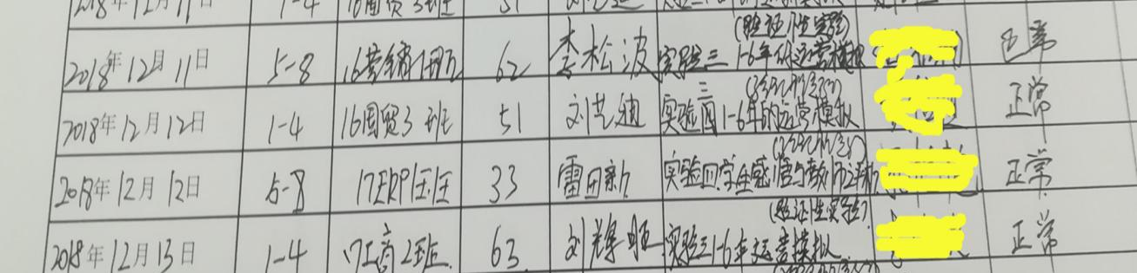
在填写“实验项目名称或类型”一栏时，1-8学时应该填写 “实验一：团队组建与职位划分（设计性实验）”；9-18学时填写“实验二：运营规则与教学年模拟（验证性实验）”；19-48学时填写“实验三：1-6年的运营模拟（验证性实验）”；49-54学时填写“实验四：学生感悟与教师评析（综合性实验）”。标准填写如下图：

教务处经管实验中心
2026年3月18日

